**REPÚBLICA DE CHILE UNIVERSIDAD DE SANTIAGO DE CHILE**

**UNIDAD MAYOR QUE EMITA LA RESOLUCIÓN**

# ACEPTA INGRESO A LA CARRERA DE [INGRESE CARRERA] MODALIDAD [INGRESE MODALIDAD]

**SANTIAGO,**

**VISTOS:** el Decreto con Fuerza de Ley 149 de 1981 del Ministerio de Educación que fija el Estatuto Orgánico de la Universidad de Santiago de Chile; la Ley 19.880 de 2003 que establece bases de los procedimientos administrativos que rigen los actos de los órganos de la Administración del Estado; la Resolución Exenta 5.321 de 2023 del Rector que delega atribuciones en las autoridades que indica; la Resolución Exenta 5.721 de 2024 de la Contralora Universitaria (S) que exime de control de legalidad las materias que indica; las Resoluciones 6 y 7 de 2019 de Contraloría General de la República.

# CONSIDERANDO:

1. Que, …(La Unidad Académica que emita el acto administrativo, deberá señalar los fundamentos que justifican este acto en uno o más considerandos)
2. Que, …
3. Que,…

# RESUELVO

1. 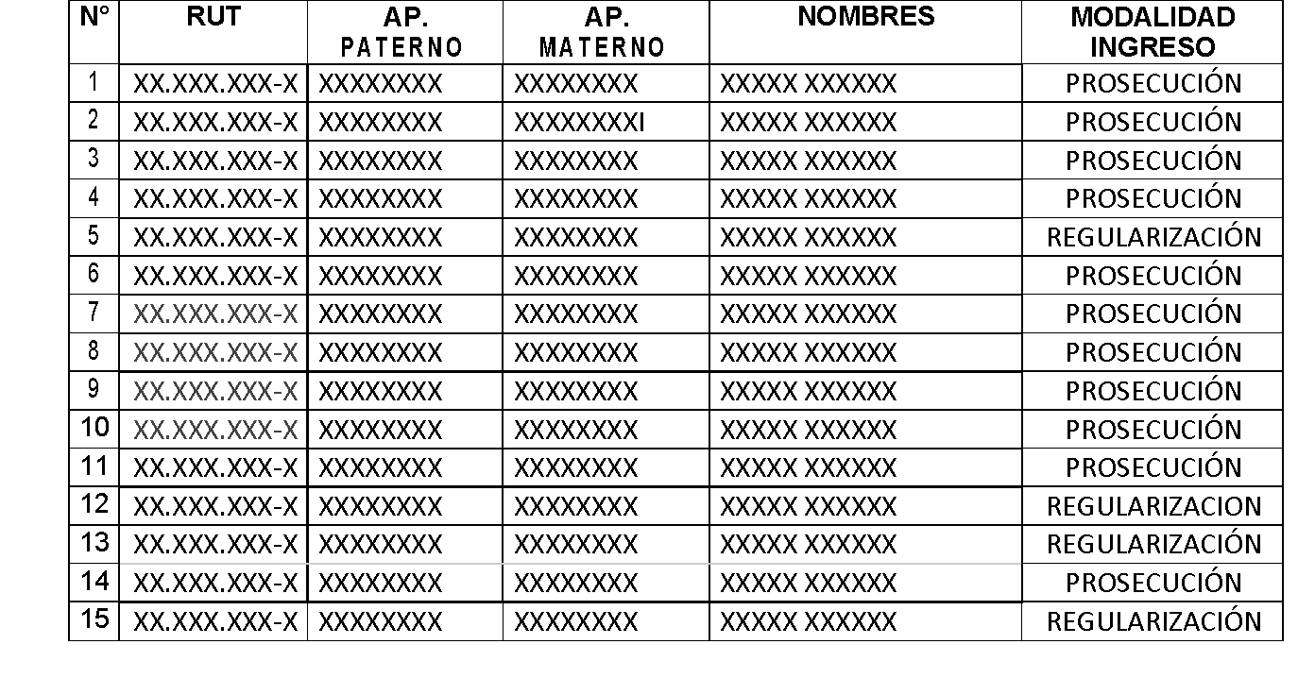**ACÉPTASE** el ingreso [período académico que corresponda] de la carrera [señalar carrera que corresponda, por ejemplo: Periodismo Vespertino] plan [insertar número de plan y otra información que la Unidad Mayor estime conveniente], a los siguientes estudiantes:
2. **REQUIÉRASE** a las personas anteriormente individualizadas a registrar matrícula conforme a las normas vigentes en la Universidad, ello con el objetivo de adquirir la calidad de alumno regular de la carrera.
3. **NOTIFÍQUESE** a las personas interesadas para su

conocimiento y fines pertinentes. distribución, para los fines pertinentes.

1. **COMUNÍQUESE** a las unidades dispuestas en la

# ANÓTESE Y COMUNÍQUESE,

**NOMBRE COMPLETO AUTORIDAD (EJ.:CRISTINA MOYANO BARAHONA) CARGO( EJ.: DECANA FACULTAD DE HUMANIDADES)**

**Iniciales de responsabilidad de quienes intervienen en el acto.-**

Distribución:

1. A quien corresponda (Unidad, Depto, Dirección, Facultad etc)
2. A quien corresponda (Unidad, Depto, Dirección, Facultad etc)
3. Interesados
4. Unidad de Partes, Informaciones y Archivo Memorándum STD XXXX/202X